Návod na pripojenie ukazovateľa do diagnostického konektora
- Nájsť dignostický (servisný) konektor
V 99% motocykloch zn. Kawasaki sa nachádza pod zadnou sedačkou. Prevedenie konektora sa môže líšiť tvarovo aj farebne než je vyobrazené na fotke (Foto typ Z750 -08). Podstatným znakom konektoru je že je doň možné vsunúť 4 piny.
- Odstránenie upchávky servisného konektoru
Na servisnom konektore sa môže nachádzať záslepka, ktorú je nutné pred pripájaním odstrániť a uschovať pre prípad demontáže ukazovateľa.
- Pripojenie
Piny ukazovateľa sú farebne rozlíšené a je ich potrebné zapojiť podľa nasledovného obrázku.

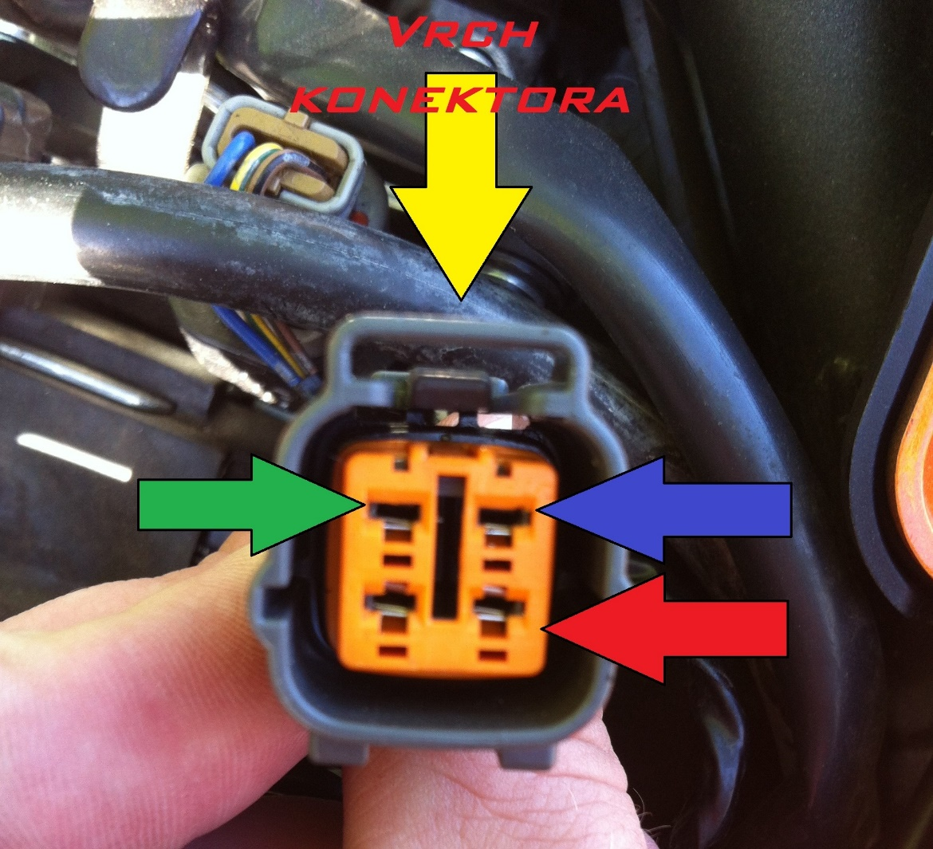
KBUS`
GND
+12V

- Zaizolovanie
Po pripojení pinov do konektoru je nutné celú sústavu (t.j. konektor aj piny) dôkladne obmotať izolačnou páskou aby nedošlo k skratu alebo kontaktu s vodou.

Poznámka: V prípade skratu pri montáži môže dôjsť k prerazeniu ochrannej poistky vedúcej do diagnostického konektora. Kábel neodporúčam zalamovať ani naťahovať.

